Директор Ленинской школы
Шаталов Виталий Петрович родился в Курской области в феврале 1930 года. Как и многие дети того поколения испытал на себе все тяготы военного времени. Работал в подмастерьях на военном заводе, где производился ремонт самолетов, затем армия, после этого работал лаборантом кабинета физики и одновременно учился в ВУЗе. Закончив, Тюменский педагогический институт по специальности учителя математики и черчения, попал на Абатскую землю.
С 1961 года Виталий Петрович становится директором Ленинской школы Абатского района на долгие 23 года. Начало трудового пути молодого директора пришлись нелегкие 1961-1962 года. Общее количество учащихся составляло 437 человек, в школе занимались в 2 смены, рассчитанной на 200 мест.
Шаталов с собой привел новую команду педагогов: завуч школы - Чудинов О.О.- человек творец, учитель математики, бывший директор Востокской восьмилетней школы; организатор школы - Ульянова О.И. - учитель русского языка и литературы. Ольга Ивановна была не только коллегой для Виталия Петровича, но и его верной спутницей жизни.
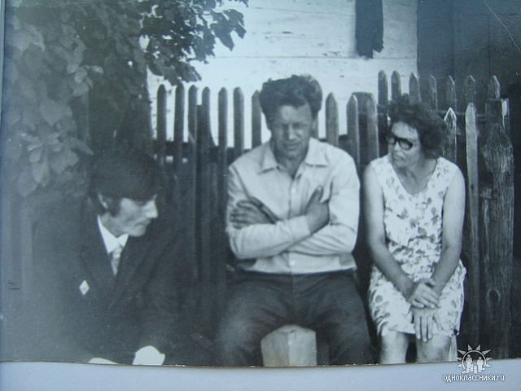

Одновременно строилось здание новой школы, которое пущено в эксплуатацию в ноябре 1964 года. Много было хлопот с обустройством школы, не хватало педагогических кадров с высшим образованием, но Виталий Петрович умел убедить выпускников своей школы для поступления в педагогические ВУЗы, многие из которых продолжили свою трудовую деятельность в стенах родной школы: Гулякина Т.И., Гулякина Л.И., Штейнмарк А.А., Кураш Э.В., Пилатова Л.П, Ракитин В.Е., Кирпичева Г.И., Клюсова Т.И., Давыдова Г.Ф., Шамаль Н.П и др.
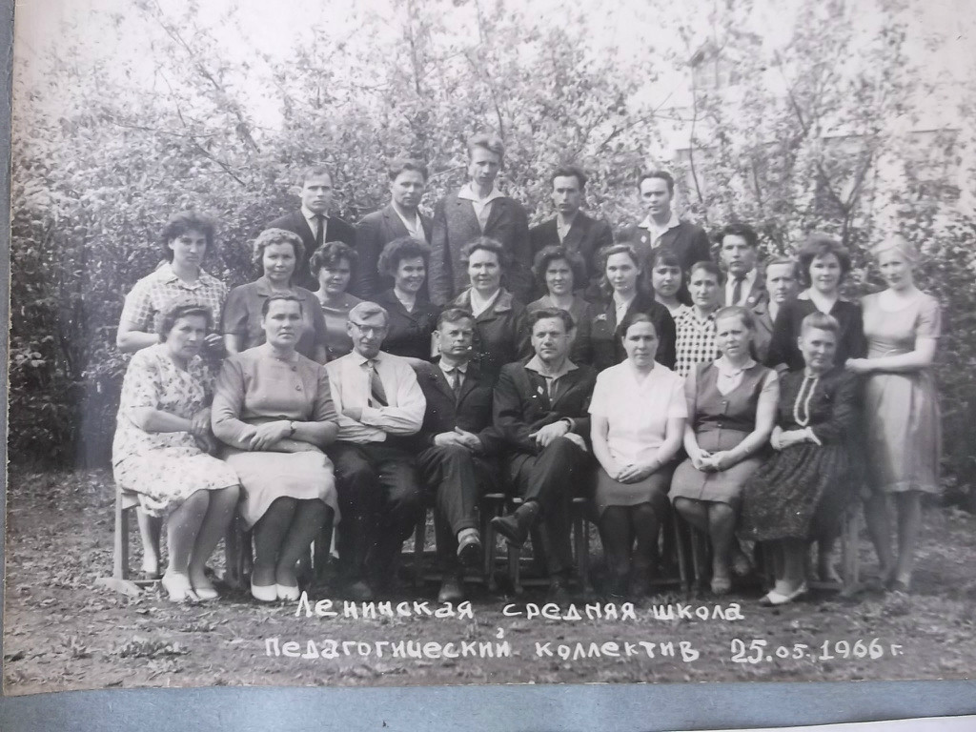
Шаталов В.П. - человек удивительной судьбы, коммунист, с которого не одно поколение педагогов, детей, родителей брали пример. Он большое внимание уделял патриотическому воспитанию молодежи, гостем школы и почетным пионером был Герой Советского Союза Гурьев, связь с которым поддерживалась многие годы.
В 60-е годы в школе организуется летний трудовой лагерь, который именовали «Комсомольским». Лагерь располагался в 3 километрах от поселка в лесу. Ежегодно детьми выращивались зерновые на площади 20 га., турнепс на корм скоту, обрабатывали кукурузу, а посадки картофеля составляли в разные годы до 50 га. Ребята жили в палатках, каждый комсомолец трудился в лагере не менее месяца, ставили концерты, ходили в походы по родному краю. Ведь директор был заинтересован в обеспечении полезной занятости детей.
После ухода на пенсию продолжал работать долгие годы в стенах школы учителем трудового обучения, математики, черчения.
Отличник народного образования.

